3D 相机拼接方案通俗说明
面向对象：没有点云/标定背景的项目参与者、客户、新人。
目标：看完这份文档，能明白“多张照片拼成一个完整 3D 模型”是怎么回事、主流做法有哪几种、各自适合什么场合、有什么坑。

一、什么是 3D 相机拼接
一台 3D 相机（结构光、线激光、ToF 等）每次拍照，只能拍到它“眼前那一块”。就像手机拍一个大房间，一张装不下，要拍好几张再拼起来。
需要拼接的不只是大工件。工件不大、但形状不规则时——凹槽、倒扣、深腔会被自身遮挡，单视角永远拍不透。这类需要做逆向建模的小工件，同样要靠多视角拼接才能获得完整数据。
拼接做的事就是：把多张照片（更准确地说是多片“点云”——每个像素对应一个空间坐标点）合成到同一个坐标系里，拼成一张完整的 3D 图。
生活中最贴切的类比：两张拍风景的照片，你认出两张照片里都有一座塔，就可以把两张照片对齐拼起来。3D 拼接的核心原理完全一样：找到两张图中“同一个物体上的点”，算出两幅图之间的旋转和平移关系，把后面那张图“搬”到前面那张图的位置上。
关键概念就一个——变换矩阵：一个 4×4 的数字表格，完整描述“旋转多少度、平移多少毫米”。有了它，就能把任何一片点云搬到统一坐标系下。拼接的全部工作，归根结底就是求出每片点云对应的变换矩阵。
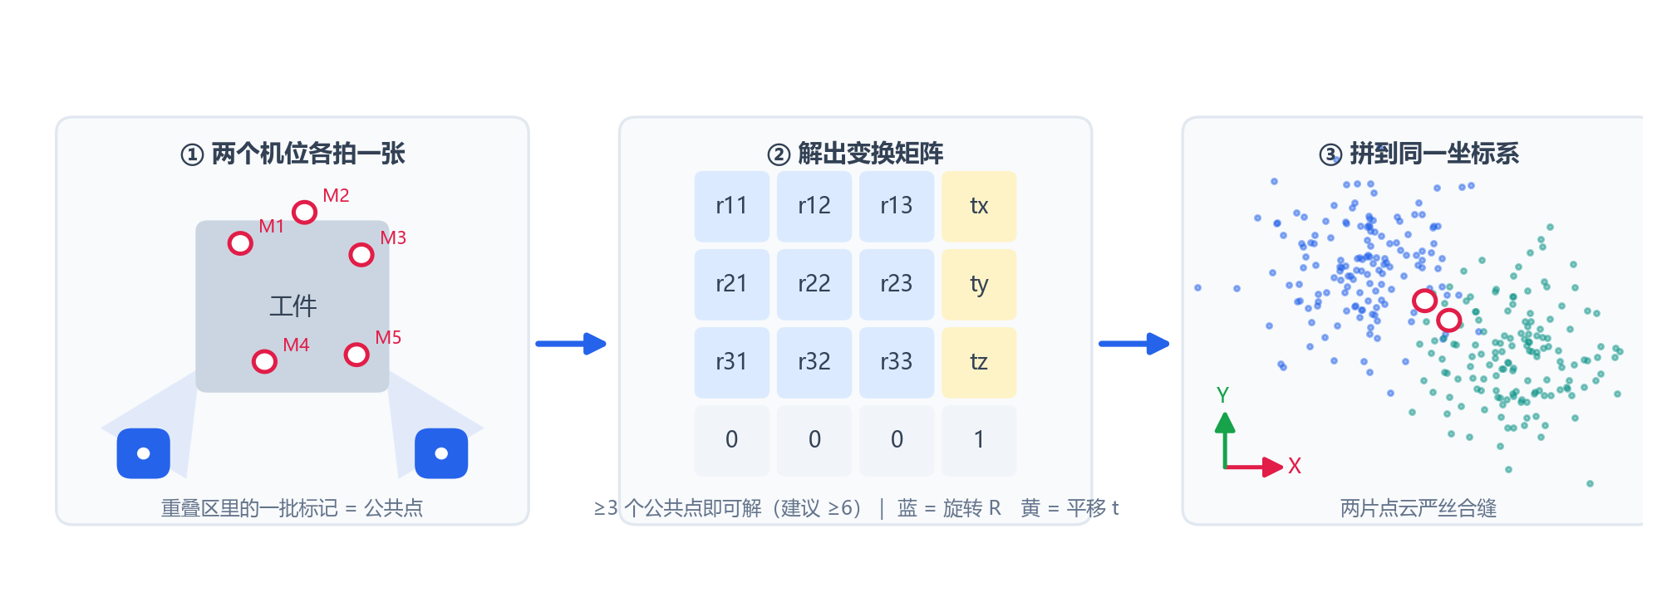
图 1 3D 拼接的核心原理：找公共点 → 求变换矩阵 → 统一坐标系

二、怎么算出变换矩阵：三类思路
算矩阵需要“线索”，按线索来源，主流方案分成三大类（外加一个不能单独用的辅助手段）。

思路 1：贴标记物（在工件上贴“路标”）
原理：在工件表面贴上带编号的特殊圆点标记（编码圆——中间一个白圆，外圈黑白相间的环带编码出唯一 ID，相机一眼能认出“这是 42 号标记”）。相邻两张照片如果拍到同一个标记，就知道两张照片里“42 号圆心”是同一个物理点。拍到 ≥3 个（工程上建议 ≥6 个）这样的公共点，就能精确解出两幅图之间的变换矩阵。
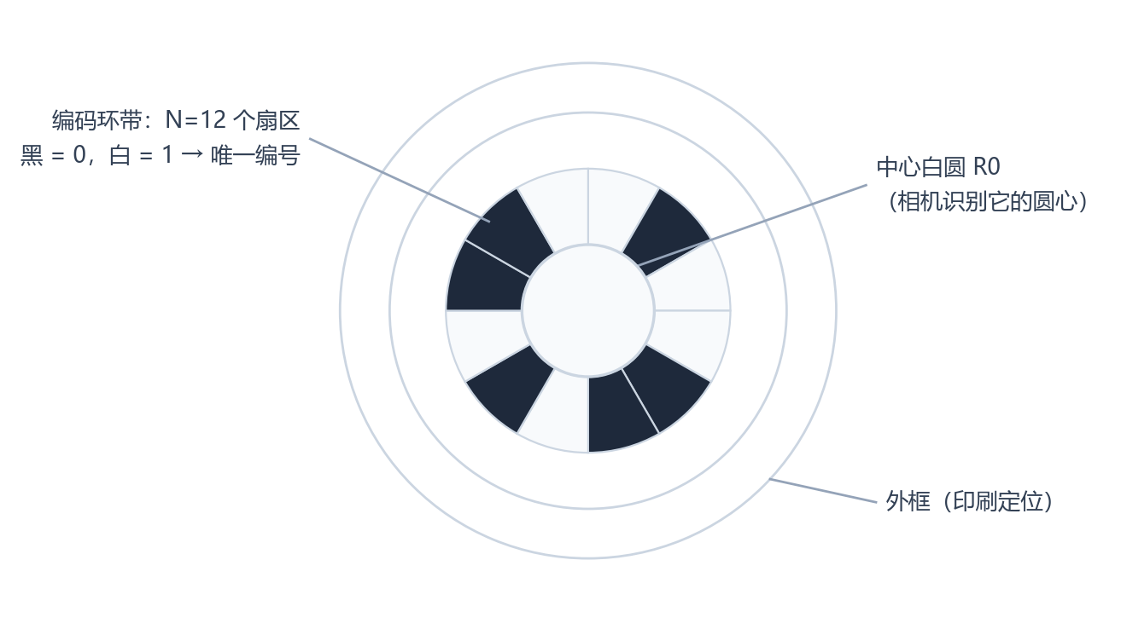
图 2 编码圆标志物结构示意
操作方式（以手持/走拍扫描一个大工件为例）：
- 在工件表面按一定间距贴编码圆标记（打印店专业打印，贴平、不破损）；
- 拿着相机从第一个位置拍照，然后平移一小段再拍一张，保证相邻两张照片有重叠、重叠区里能看到至少 3~6 个相同的标记；
- 软件自动识别标记、两两配准，逐张把点云链式地拼到第一张照片的坐标系里；
- 全部拼完后做后处理（去重、平滑），输出完整模型。
适用场景：没有任何运动机构可用、工件允许贴标记、一次性或低频扫描。是最灵活、设备成本最低的兜底方案。
局限性：
- 人工成本高：大工件可能要贴几百个标记，拍一两百张照片，耗时以小时计；
- 精度随链条变长而衰减：第 1 张和第 150 张之间的变换是 149 步误差累加出来的，末端容易“漂”——表现为模型首尾对不上、闭环处错位。必须“扫回起点形成闭环 + 全局优化”来消漂移（见图 6）；
- 标记本身有要求：圆心在照片上至少要占 4 个像素、不能过曝过暗、不能被遮挡，圆心处的点云不能有孔洞，否则这个点就废了；
- 编码数量有限：标记外圈 N 个扇区最多只能编出几百到四千个不重复的号，大面积贴标时要选大 N 规格，否则“重码”会被软件误认为同一个点，直接给出错误的拼接结果。
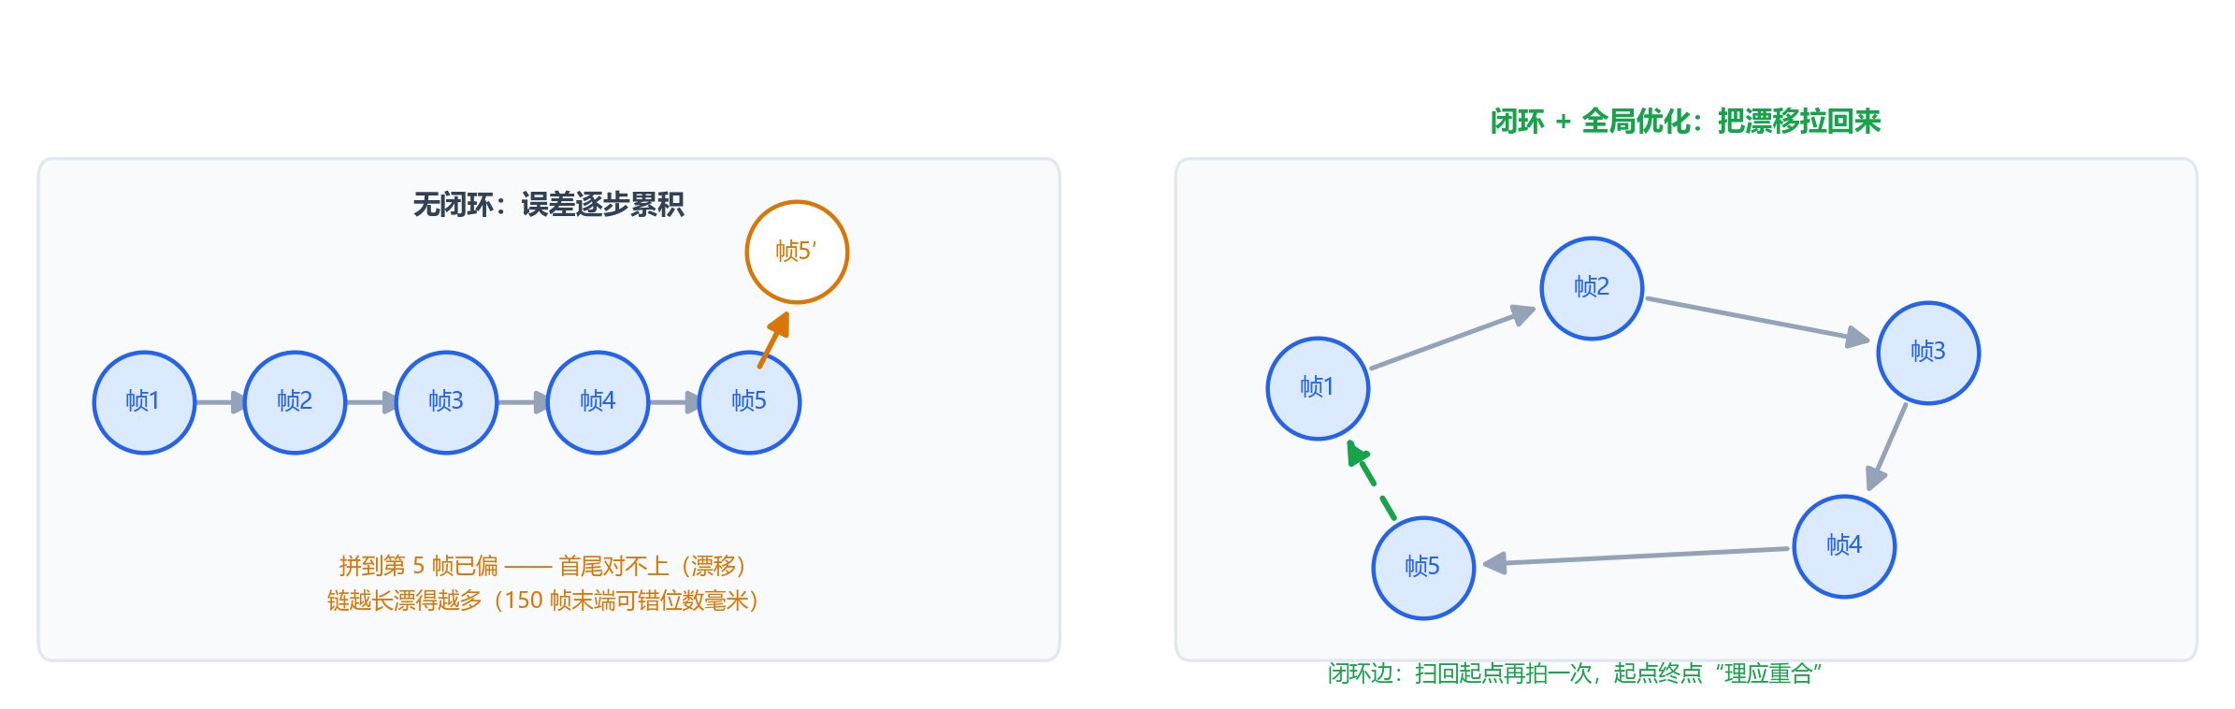
图 6 链式拼接的误差累积与闭环校正

思路 2：用“已知的运动”代替标记（机器告诉你相机动了多少）
如果相机装在一个运动机构上（导轨、机器人、转台），而且机构能精确告诉你“相机从 A 点移动到 B 点，位移是多少、转了多少度”，那变换矩阵根本不用从图像里猜——直接由机构读数给出。这是工业上精度最高、最省事的路线。按运动形式细分四种：
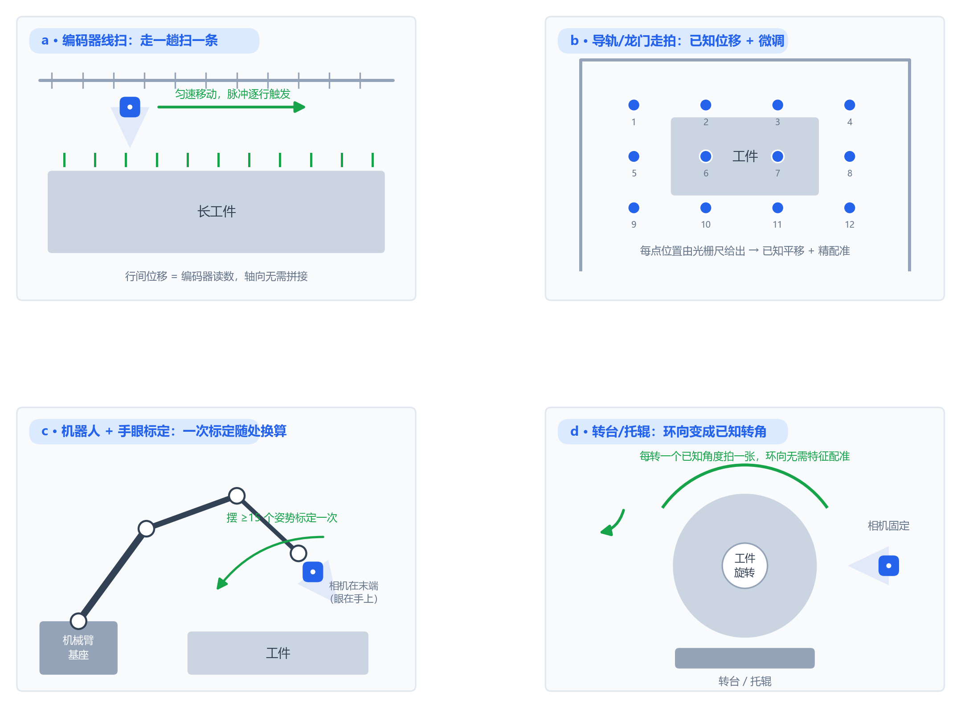
图 4 “已知运动”拼接的四种形态
（a）编码器固定线扫（导轨匀速走一条直线）
原理：相机沿导轨匀速移动，每移动一个固定小距离（由编码器脉冲触发）就采一条线，扫过去直接得到一整条“面片”。行与行之间的位移来自编码器读数，根本不需要拼接。
- 导轨 + 编码器装好，相机沿轴线走 1~2 趟即扫完整个长工件。
- 长条形工件（筒体、管道、轨道件）轴向测量。精度 0.2~1 mm，标记用量降到几十量级，工时最短。
- 需要导轨和编码器硬件；只适合“沿一条直线展开”的场景；环向（绕工件一圈的方向）仍要靠其他手段补。
（b）导轨/龙门走拍 + 已知位移
原理：每拍一张照片，光栅尺/伺服告诉软件相机挪了多远。拼接 = 已知平移（粗对齐）+ 少量标记或 ICP 微调。
- 导轨走一个网格路径逐点拍照，机构位置自动记录。
- 工件能放在龙门/导轨下、需要较高精度的离线扫描。精度 0.2~0.8 mm（导轨直线度直接进误差）。
- 需要导轨工装；重叠区可以压得很小（15% 即可），但仍需少量标记做漂移校验。
（c）机器人 + 手眼标定
原理：相机装在机械臂末端（“眼在手上”）或固定在工作区旁边（“眼在手外”）。先做一次手眼标定——让机器人摆 15 个以上不同姿势拍照，软件算出“相机”和“机器人”之间的固定变换矩阵。之后机器人在任意位置拍的照片，都能通过机器人读数换算到统一坐标系，拼接退化成纯粹的坐标换算。
- 机械臂带动标定板在工作空间内摆 ≥15 个姿势（多角度旋转，每次转 10°~30°），每个姿势拍照并记录机器人位姿；
- 手眼标定软件算出相机↔机器人变换矩阵（残差 <0.5 mm 为正常）；
- 正式扫描时机器人逐点拍照，自动拼接。
- 多品种、需要柔性的自动化产线，工件大且形状复杂，一次标定长期复用。
- 精度天花板是机器人本身的绝对定位精度（未标定的机器人普遍 1~3 mm 误差），往往不如导轨；机器人 + 视觉系统总成本高；标定要求姿势覆盖充分，单轴运动会退化导致标定失败；欧拉角约定（不同品牌机器人角度顺序不同）搞错会直接错出约 900 mm——这是最常见的翻车点之一。
（d）转台/托辊旋转
原理：工件放在转台或滚轮架上绕自身轴线转，相机固定。每转一个已知角度拍一张，环向拼接变成简单的“旋转已知角度”。工件本来就在滚轮架上的工位（焊接、喷砂）改造最省。
- 转台每转 3~6 个固定角度拍一帧，沿轴再挪几个站位，即可覆盖圆柱面全周。
- 圆柱/回转体工件的 360° 检测，精度 0.3~1 mm。
- 需要转台/滚轮架机构；转台角度精度直接决定环向精度；节拍偏慢。

思路 3：多相机固定阵列 + 一次标定
原理：多台相机固定安装、同时（或交替）拍照，覆盖工件的不同侧面。标定只做一次（用一块标定板或多个公共特征点算出所有相机之间的外参矩阵），之后每来一个工件，各相机各拍一帧，软件自动变换合并——工件上什么都不用贴。
- 按工件尺寸布设相机阵列，保证相邻相机视野有重叠；
- 在重叠区放标定板，采集标定数据，一次性解出所有相机间的变换矩阵；
- 量产阶段：拍照 → 变换 → 合并，一气呵成。
适用场景：产线在线检测、批量工件、节拍要求快的场合。精度最高（0.1~0.5 mm）且长期稳定，是量产的首选。
局限性：硬件成本最高（多台相机 + 工位改造）；柔性差——换工件、换位置就要重新标定；多台结构光相机同时拍照会互相干扰（条纹污染），要交替触发或选不同波段机型。
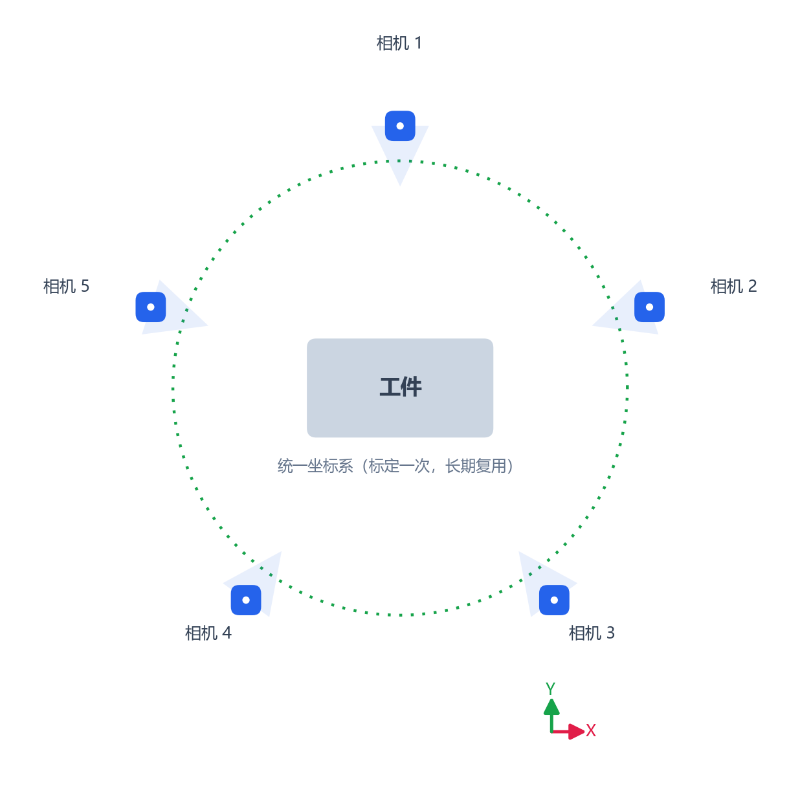
图 5 多相机固定阵列：一次标定，拍照即拼接

辅助手段（不能单独用）：ICP 点云配准
ICP 是让两片点云“自动对齐”的经典算法：不断微调一片点云的位置，直到两片重叠区域的点距离最小。
为什么不能单独用：如果两片点云重叠区域形状规则（比如都是平面或圆柱面），ICP 存在“无论怎么转/滑都差不多对齐”的自由度——数学上叫简并。典型例子：圆柱面上纯 ICP 一定沿轴向漂移 + 绕轴乱转。ICP 的正确角色是作为上面所有方案的“微调精配准后处理”，而不是主方案。
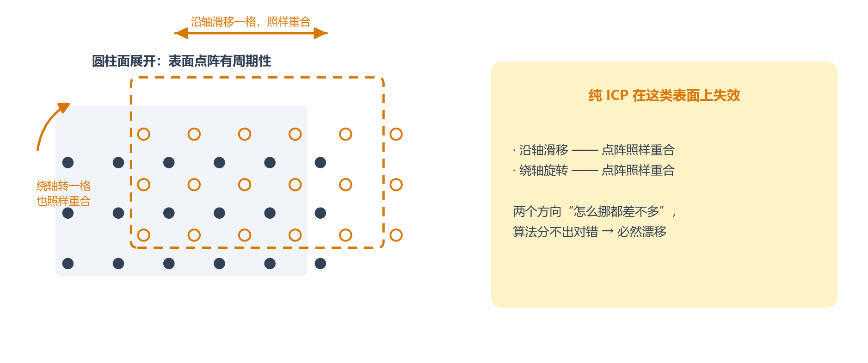
图 7 为什么纯 ICP 在圆柱面上必然漂移（简并）
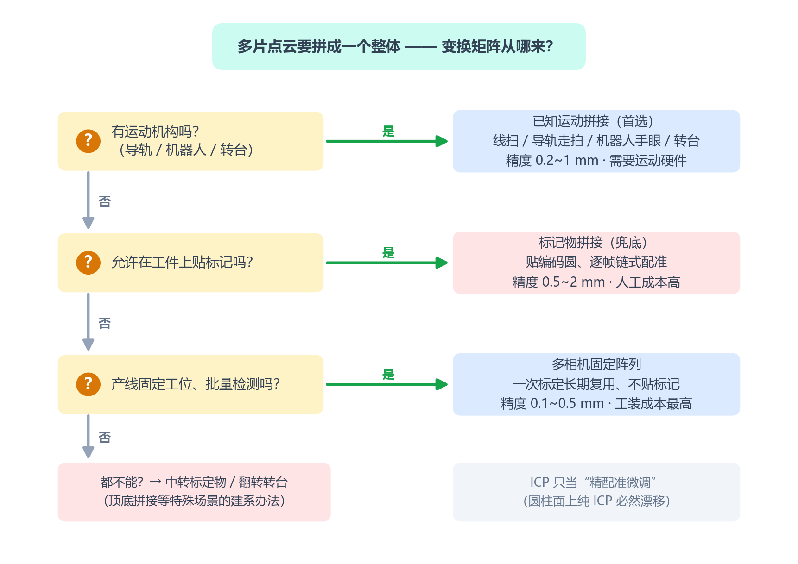
图 3 拼接方案选择决策图

三、特殊难题：顶底拼接
普通拼接假设相邻照片“有重叠、能看到共同的东西”。但顶部相机和底部相机互相看不见对方能看到的东西，常规手段全部失效。解决办法是引入“中转”：
方案 | 做法 | 适用
中转标定物 | 用一块双面标定板（两面都有标记、厚度已知）同时给顶、底相机看，两面几何关系已知，借此把两个坐标系“桥接”起来。一次标定长期复用，精度最高 | 固定工位、批量检测（首选）
物体贴标记 + 链式 | 顶 → 侧 → 底 借侧面视角做中间传递，像接力一样把变换传下去 | 柔性、样件、多品种
转台/夹具翻转 | 工件翻个面再拍，用夹具上的标记对齐两次扫描 | 需要完整 360° 模型时

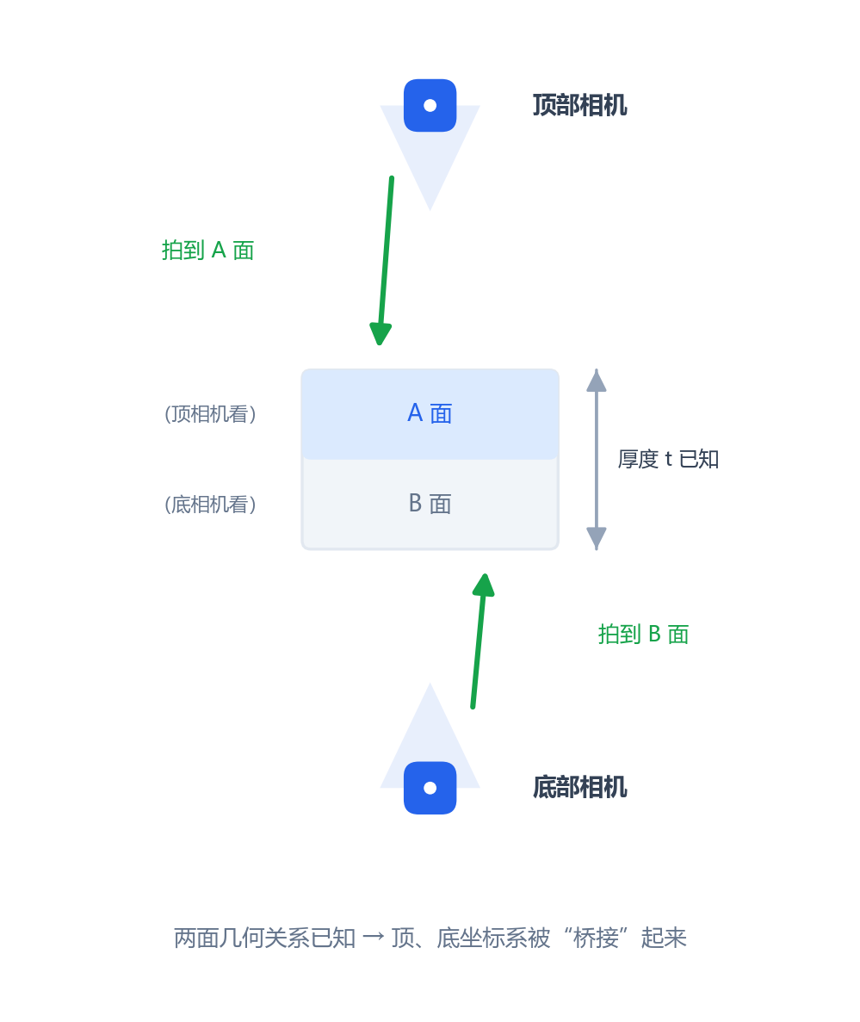
图 8 顶底拼接：双面标定物作“中转”

四、方案对比一览
方案 | 贴标记 | 运动机构 | 典型精度 | 柔性 | 工装成本 | 一句话定位
编码器线扫 | 很少(20~70) | 导轨+编码器 | 0.2~1 mm | 中 | 中 | 长工件首选，工时最短
导轨走拍+已知位移 | 少量(校验) | 导轨/龙门 | 0.2~0.8 mm | 高 | 中 | 高精度离线扫描
机器人+手眼标定 | 0~30 | 机械臂 | 0.3~1 mm | 最高 | 高 | 多品种自动化产线
转台/托辊旋转 | 0~40 | 转台/滚轮架 | 0.3~1 mm | 中 | 中 | 回转体 360°
纯标记物链式拼接 | 多(300~700) | 不需要 | 0.5~2 mm | 最高 | 几乎为零 | 无机构时的兜底
多相机固定阵列 | 不需要 | 固定阵列 | 0.1~0.5 mm | 低 | 最高 | 产线在线批量检测
纯 ICP | — | — | 不可控 | — | 零 | 只能当精配准后处理

五、怎么选：六个问题
- 1. 相机能不能装到运动机构上？（导轨/机器人/龙门）——能，优先走“已知运动”路线；
- 2. 工件能不能转？（托辊/转台）——能，环向问题大幅简化；
- 3. 要全表面模型，还是只测局部？（焊缝、缺陷）——局部可以再砍一半工作量；
- 4. 精度目标是多少？标记拼接 0.5~2 mm；已知运动 + ICP 0.2~1 mm；固定阵列 0.1~0.5 mm；
- 5. 工件表面允不允许贴标记？（外观/清洁度要求）——不允许则排除标记法；
- 6. 节拍要求：离线建模还是产线在线检测？——在线检测基本只能选固定阵列或已知运动。

六、局限性与常见坑（汇总）
无论选哪种方案，这些是所有 3D 拼接共同的现实约束：
- 重叠区“双层皮”：同一块表面被两张照片各采一层，合并后看着像两层皮，必须去重/下采样/平滑后才能用（见图 9）；
- 链式误差累积：凡是一步一步链式拼接的，链越长末端漂得越多。对策：扫回起点形成闭环 + 全局优化；
- 结构光互扰：多台结构光相机同时拍照，投影条纹会互相污染对方的点云。对策：交替软触发，或选不同颜色波段（红/蓝）的机型；
- 标记质量：打印糊了、贴歪了、被反光干扰、圆心点云有孔洞，这个标记点就废了；相邻两帧公共标记不足 3 个，这一步拼接直接失败；
- 精度验收要有硬指标：用标准球/量块复测 + 重叠区点间距 RMS 统计说话，不能口头承诺“很准”；
- 温度漂移：长时间工作相机点云会随温度漂移，需要定期用固定标记做温漂补偿；
- 单位陷阱：内存中点云单位是米、存盘文件通常是毫米，差 1000 倍是最常见的低级错误。
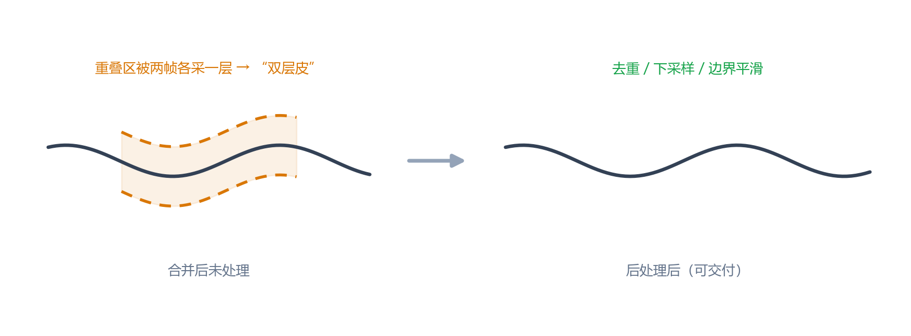
图 9 重叠区“双层皮”与合并后处理

七、一句话总结
3D 拼接的本质是“求每片点云到一个公共坐标系的变换矩阵”。线索要么来自工件上的标记（贴标法，灵活但累、会累积误差），要么来自运动机构的读数（已知运动法，精度高、省事但要有硬件），要么一次标定永久复用（固定阵列，量产最优）；纯算法对齐（ICP）只能打下手，不能挑大梁。

